主題：加入綠色伙佯學校執行情形
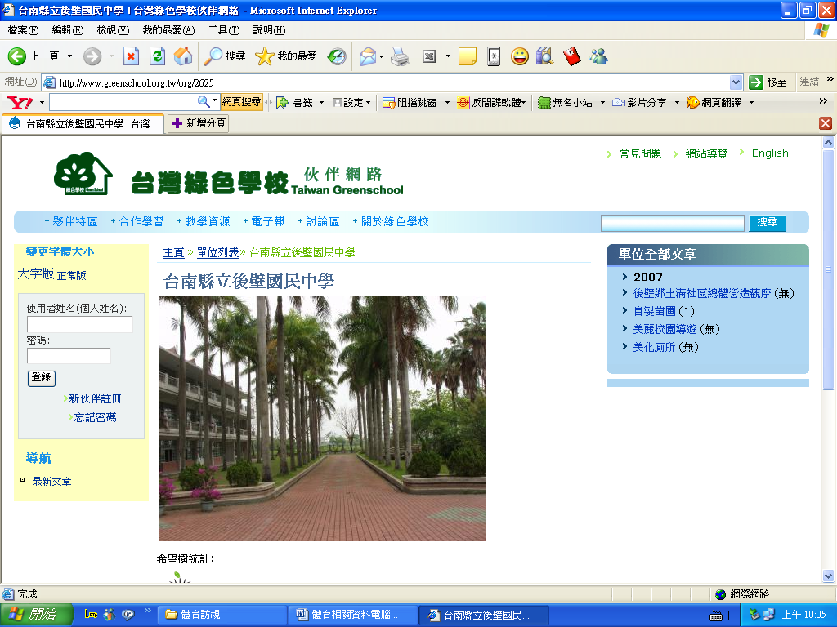

*後壁土溝社區總體營造
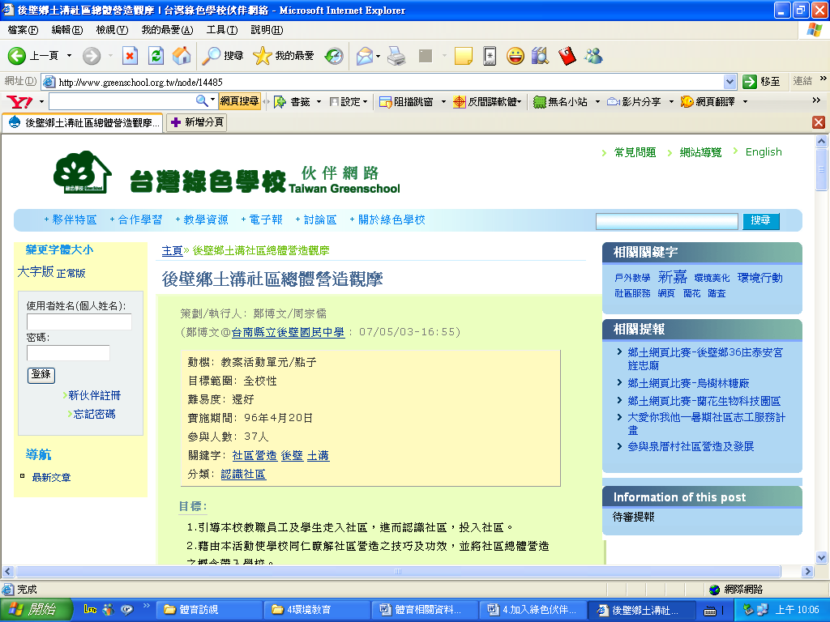

*自製苗圃

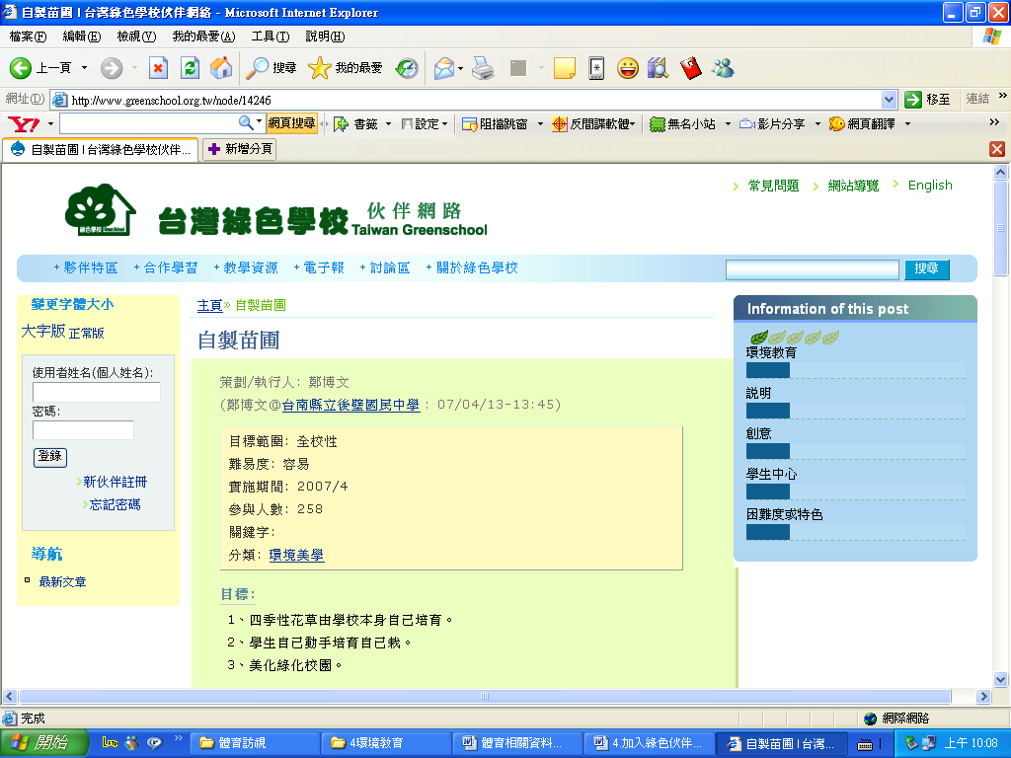

*美麗校園導遊
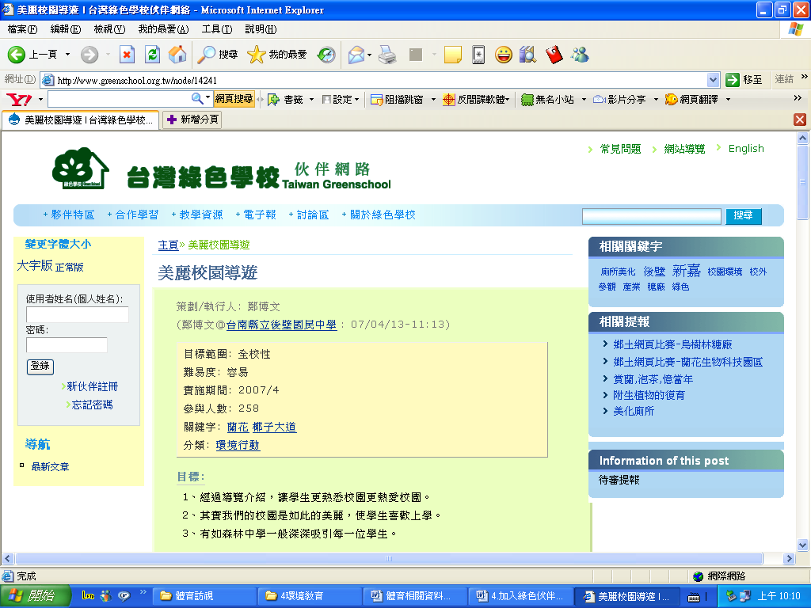

*美化厠所

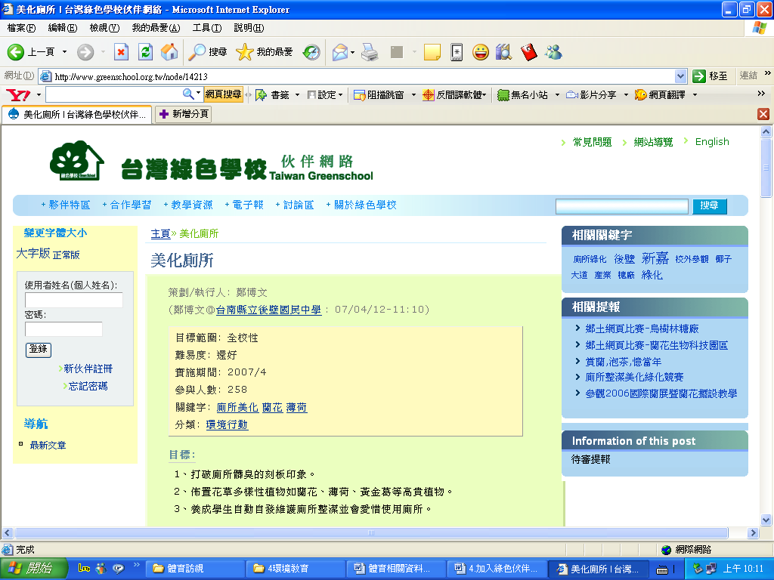

主題：綠色伙伴學校活動
活動時間 | 95學年度
活動地點 | 校園、社區
參與人員 | 全校師生
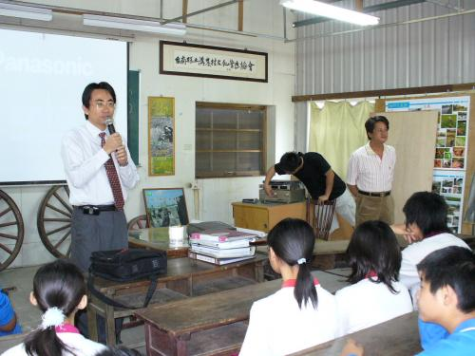 |  | 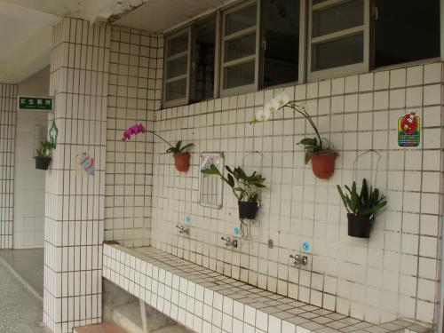
林世昌校長為大家作開場解說  土溝社區總體營造 |  | 美化厠所
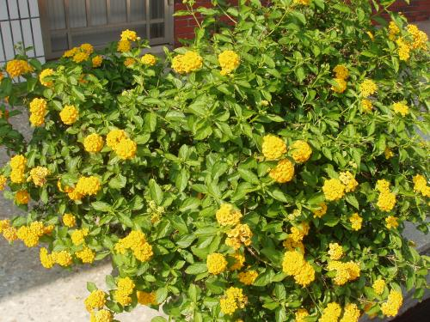 |  | 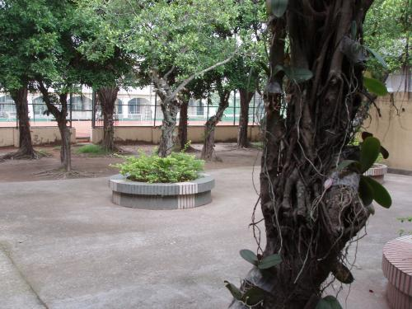
自製苗圃裁種一景 |  | 蘭花寄生榕樹上
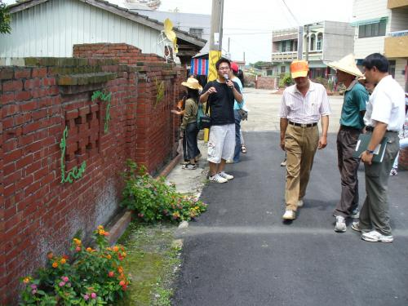 |  | 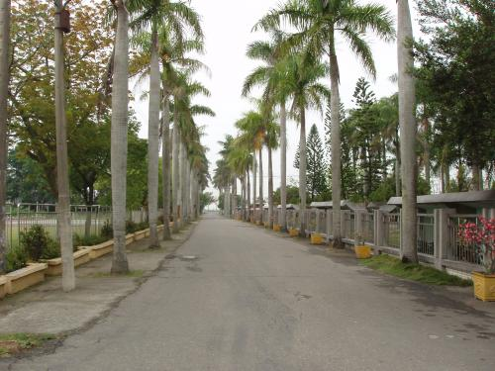
社區牆角作綠美化之工作 |  | 椰子大道

